МАОУ «СРЕДНЯЯ ОБЩЕОБРАЗОВАТЕЛЬНАЯ ШКОЛА № 18 Г.КУНГУРА»

ПЛАН-КОНСПЕКТ ОТКРЫТОГО ЗАНЯТИЯ
ТЕМА ЗАНЯТИЯ: «ЗАНИМАТЕЛЬНАЯ ЛЁГКАЯ АТЛЕТИКА»

Подготовил Щетников И.М.

2020
План-конспект открытого занятия
Тема занятия: «Занимательная лёгкая атлетика»

Цели:
- Использование двигательных игровых технологий для формирования личностного положительного отношения к двигательной деятельности, метапредметных умений.
- Развитие двигательных качеств: ловкости, быстроты, координации движений.
- Закрепление и совершенствование ранее изученных упражнений.

Задачи:
- Изучить комплекс ОРУ в парах.
- Формировать умение общаться со сверстниками в соревновательной деятельности, правильно оценивать результаты друг друга.
- Воспитывать чувство коллективизма, взаимопомощи, самостоятельности.

Категория участников: обучающие школы
Продолжительность занятия - 60 минут.
Место проведения - спортивный зал.
Оборудование: секундомер – 2 шт., мел – 2 шт., теннисный мяч – 1 шт., медицинбол (1 кг) – 2 шт., конусы – 4 шт., карточки с заданиями – 4 шт., мягкий мяч – 1 шт., маты – 3 шт., маршрутный лист – 4 шт., эстафетные палочки – 4 шт., призы – по количеству участников.

Содержание занятия | Дозировка | Организационно-методические указания
Подготовительная часть занятия
Построение, приветствие.  Сообщение задач занятия. | 3 | Построение в шеренгу.  Познакомить обучающихся с целями и задачами тренировочного занятия. Расчет на первый, второй. Выполнить построение в две шеренги.
Упражнения для укрепления стопы: ходьба в шеренгах, взявшись за руки – правая нога на носке, левая - на пятке, до центральной линии; от центральной линии, левая – на носке, правая – на пятке. Обратно, ходьба перекатом с пятки на носок, до центральной линии, с высоким подниманием бедра с поворотом – от центральной линии. | 3 | Обратить внимание на осанку (плечи расправить, смотреть вперёд, живот подтянуть).
Медленный бег по залу в двух колоннах.  Бег противоходом.  Обе колонны выполняют бег через центр, перестраиваясь влево и вправо, образуя два малых круга. И наоборот, колонна с правой стороны уходит в конце зала влево, а с левой - в правую сторону.  Ходьба на восстановление дыхания.  Ходьба через центр зала в двух колоннах. | 6 | Следить за дистанцией.  По сигналу педагога, колонна продолжает бег в противоположную сторону.  По команде тренера: «С расхождением, колонна вправо, колонна влево, марш!»  Построение парами для выполнения ОРУ.
ОРУ в парах (дети стоят лицом друг к другу, взявшись за руки):  1.И.п.- стоя лицом друг к другу, взявшись за руки, ноги врозь. Наклон головы вперед, назад, поворот головы влево, вправо.  2. И.п.- стоя лицом друг к другу. Правая нога впереди. Сопротивление ладонями с партнером.  3. И.п.- стоя спиной друг к другу. Руки в стороны. Одновременно выполнить наклон вправо, влево.  4. И.п.- стоя лицом друг к другу. Руки в стороны. Дети выполняют одновременно поворот спиной друг к другу, затем лицом.  5. И.п.- ноги врозь, шире плеч, руки вверх, ладони касаются ладоней партнера. Наклон вперед, назад.  6. И.п. - боком друг к другу, лицом в разные стороны, взяться под локоть правой рукой. Приседания.  7.И.п.- стоя лицом друг к другу, взяться за руки, ноги врозь, шире плеч. Перекаты с ноги на ногу.  8.И.п.- сидя ноги врозь, шире плеч, лицом друг к другу. Взяться за руки, соединить стопы. Поочередные наклоны вперед.  9.И.п.- боком друг к другу, лицом в разные стороны, взяться под локоть правой рукой.  Прыжки на одной ноге, по кругу вправо. Затем сменить руки, прыжки влево.  Упражнение на восстановление дыхания.  Специально - беговые упражнения в парах через центр зала:  1.Взять партнера под руку - захлест голени назад.  2.Положить руку на плечо своему товарищу -бег с высоким подниманием бедра.  3.Взять пару за руку - выпрыгивание вверх на каждый шаг.  4.Повернуться лицом друг к другу, руки в стороны – приставной шаг с поворотом вправо, влево.  5.Скрестный шаг, взявшись за руки. Поворот в центре зала.  Ускорение парами «Вызов номеров» со счетом. | 8  5  3 | Выполнение под счёт. Следить за осанкой, ноги прямые.  Правая нога согнута в колене.  Наклоны как можно ниже.  4 поворота в одну, 4 поворота в другую сторону.  Расстояние между парами 30-40 см. Прогнуть спину.  Левая рука на поясе.  Держать равновесие.  Спина прямая.  8 прыжков в одну, 8 в другую сторону.  Финиш на центральной линии.
Основная часть
Участники делятся на 4 команды по цвету футболок и расходятся по станциям.  Прыгуны: каждый участник команды выполняет прыжки в длину с места, измеряя длину волейбольной площадки спортивного зала.  Игровое задание: «Сосчитай и сделай!» Игрок бежит до конуса, выбирает карточку, считает пример и выполняет задание, возвращается обратно.  Метатели: команда, последовательно друг за другом, выполняют бросок теннисного мяча в вертикальную цель (баскетбольный щит) в течение 2 минут.  Точно в цель: бросок медицинбола (1 кг) спиной вперёд через голову двумя руками на размеченное поле. Каждый участник выполняет три броска.  Эстафета «Ромашка» с переходом в команду против часовой стрелки с передачей эстафетной палочки.  Сдача маршрутных листов.  Подвижная игра «Спасательные острова».  Играют две команды. Одна располагается в «городе», другая — в «поле». В четырех местах поля ставятся четыре стойки на расстоянии 10 м одна от другой. Игроки команды города поочередно подают лаптой мяч в поле и бегут, касаясь рукой каждой из четырех стоек, и возвращаются к себе в город. В случае опасности, участник может остановиться у одной из стоек, выжидая следующие подачи мяча. Игроки команды поля стараются поймать на лету пробитый мяч или поднять его с земли и попасть этим мячом в кого-нибудь из перебегающих. Когда это им удается, то команды меняются ролями. Каждый игрок, благополучно вернувшийся обратно в город, получает для своей команды одно очко. | 2  3  3  3  3  4  12 | Команды, получают маршрутный лист, выполняют все задания по принципу «Круговой тренировки», против часовой стрелки.  Учащиеся работают в парах, устраняя ошибки и помогая друг другу, добиваются правильного выполнения. Первый выполняет прыжки в длину с места, второй мелом замеряет результат. Затем меняются местами. Результаты всех участников суммируются и записываются в маршрутный лист.  Примеры заданий:  Отжимание от пола 16-9=  Прыжки через скакалку 45-15= Присед с набивным мячом 3х3=  Упор присев, упор лежа 4+3=  Фиксируется общее время.  Засчитывается общее количество попаданий в щит всей командой.  При попадании мяча в линию поля, засчитывается меньший результат. Результат каждого участника суммируется.  Команды строятся в колонны по углам зала, лицом к центру. Напротив команды – конус. Первый, оббегает конус, передает эстафетную палочку и переходит в другую команду в конец колонны против часовой стрелки. Так он должен побывать во всех колоннах и вернуться на свое место. Финиш по последнему участнику.  Подведение результатов.  Команда, набравшая за время игры (12 мин) большее количество очков, побеждает.
Заключительная часть
Построение в шеренгу. Подведение итогов занятия. Награждение. | 2 | Рефлексия

ПРИЛОЖЕНИЕ № 1

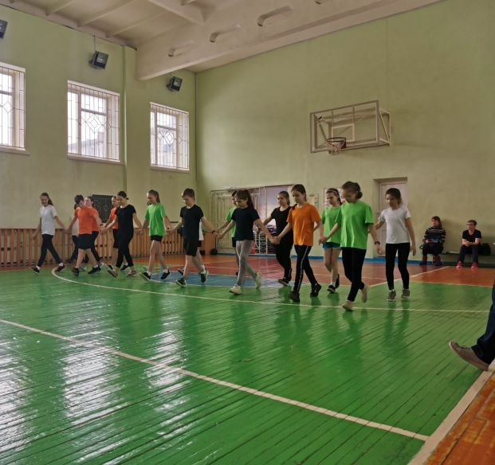

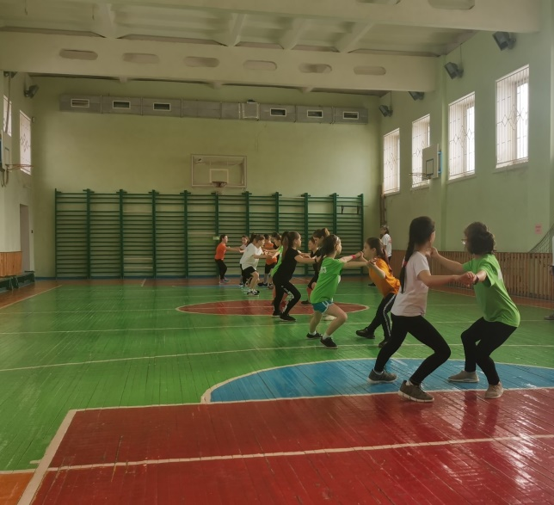

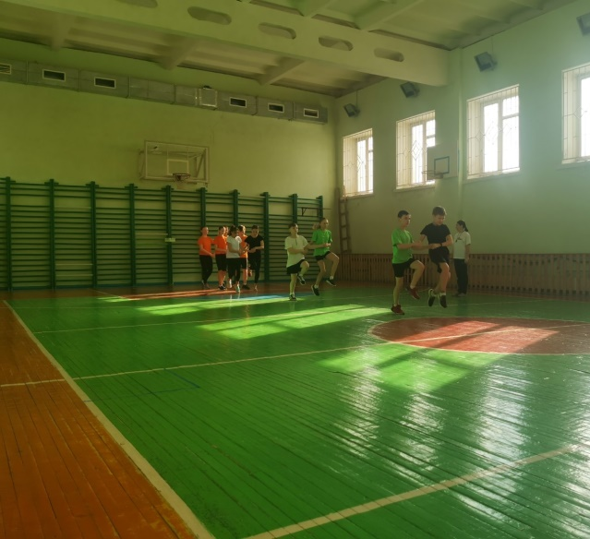

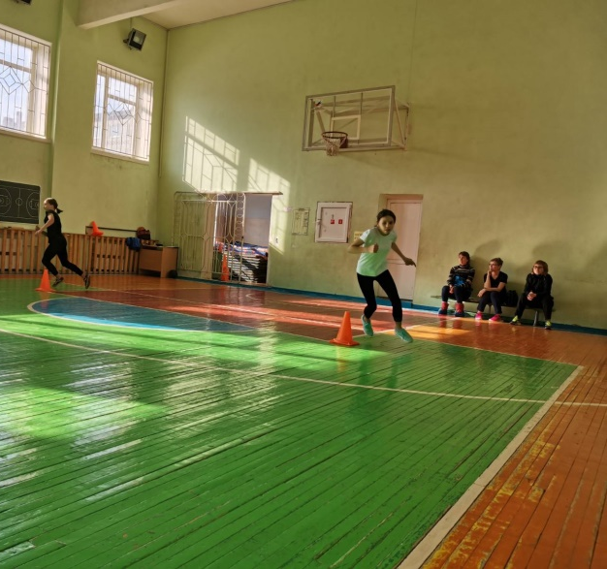

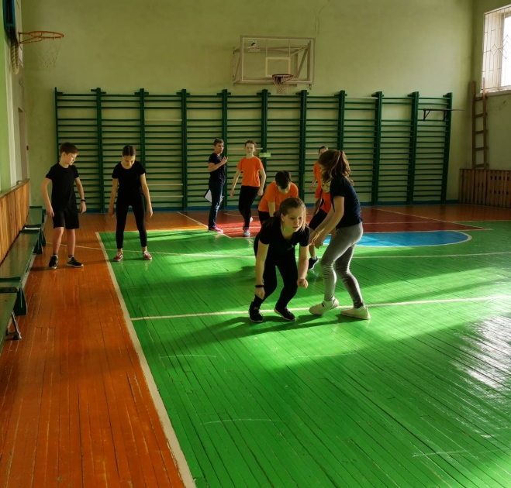

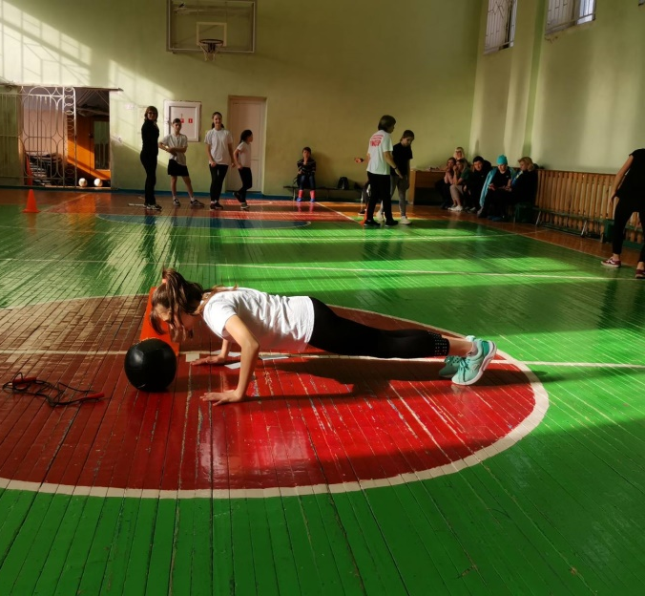

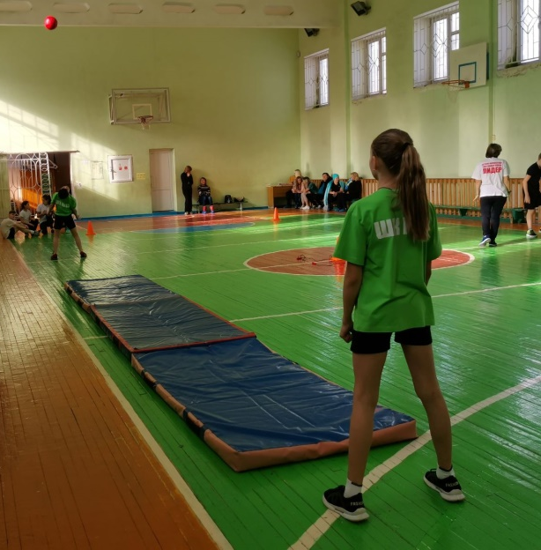

ПРИЛОЖЕНИЕ № 2

МАРШРУТНЫЙ ЛИСТ
Команда_____зеленых______-

Участник | Точно в цель | Прыгуны | «Сосчитай и сделай!» | Метатели | «Ромашка» | место
1
2
3
4

